[Golden Software](https://play.google.com/store/apps/developer?id=Golden+Software+of+Belarus,+Ltd)™

[www.gsbelarus.com](http://www.gsbelarus.com)

+375 17 379-17-59

220073, Беларусь, Минск

ул. Скрыганова 6/2, офис 2204

GDMN Агент

Комплексная система **GDMN Агент** предназначена для помощи торговым агентам в их повседневной работе с клиентами и управлении продажами. Приложение предлагает ряд функций и возможностей, которые значительно облегчают и оптимизируют рабочие процессы, сокращают время на выполнение рутинных задач, улучшает взаимодействие с клиентами, способствует увеличению продаж и достижению более высоких результатов для предприятия.

Система состоит из следующих функциональных модулей:

* мобильного приложения для торгового агента (Android, iOS)
* веб-приложения для администрирования учетных записей и устройств
* приложения и базы данных для получения аналитических отчетов, администрирования справочников и настроек системы
* облачного сервера для обмена данными между мобильными устройствами и базой данных предприятия

**GDMN Агент** интегрируется с различными учетными и ERP системами предприятия (например, Гедымин, SAP, 1C).

Схематически, взаимодействие системы **GDMN Агент** с модулями информационной системы предприятия выглядит следующим образом:

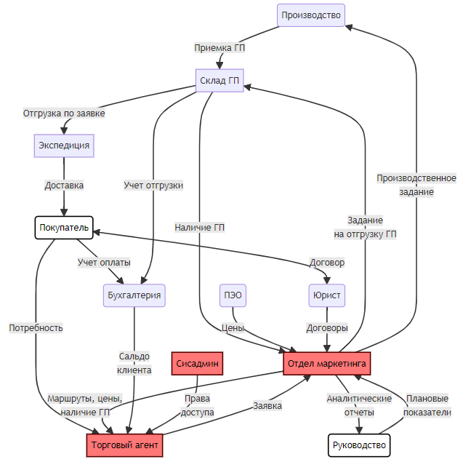

# 

# Мобильное приложение

Основная задача приложения **GDMN Агент** — помочь торговому агенту в работе с клиентами и управлении продажами.

С его помощью торговый агент может быстро и удобно: 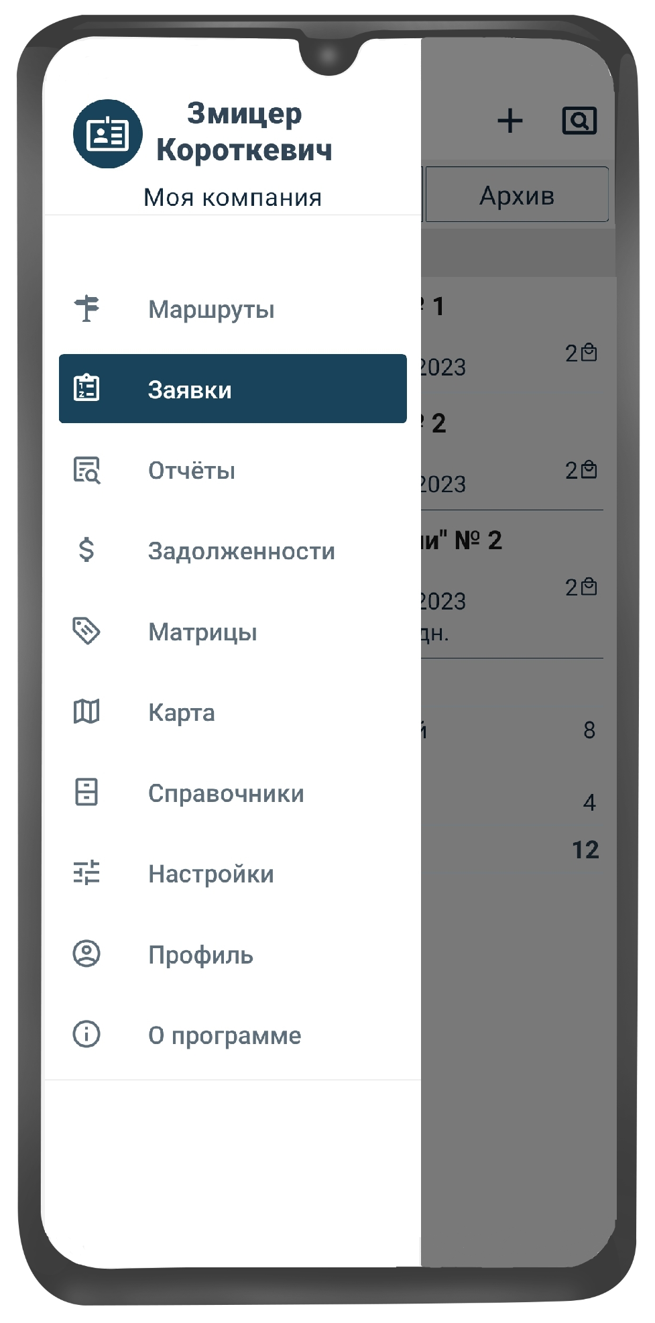

* загружать и просматривать справочники и документы
* создавать заявки на продукцию и отправлять их на обработку
* управлять выполнением маршрута по торговым объектам и просматривать его на карте
* контролировать задолженности по клиентам
* строить отчеты по документам
* работать в офлайн режиме при отсутствии интернет соединения

## Справочники

Справочники содержат необходимую информацию для работы приложения, такую, как: список клиентов, групп товаров, товаров, торговых точек, оптовых складов и другие данные, необходимые для оперативной работы агента.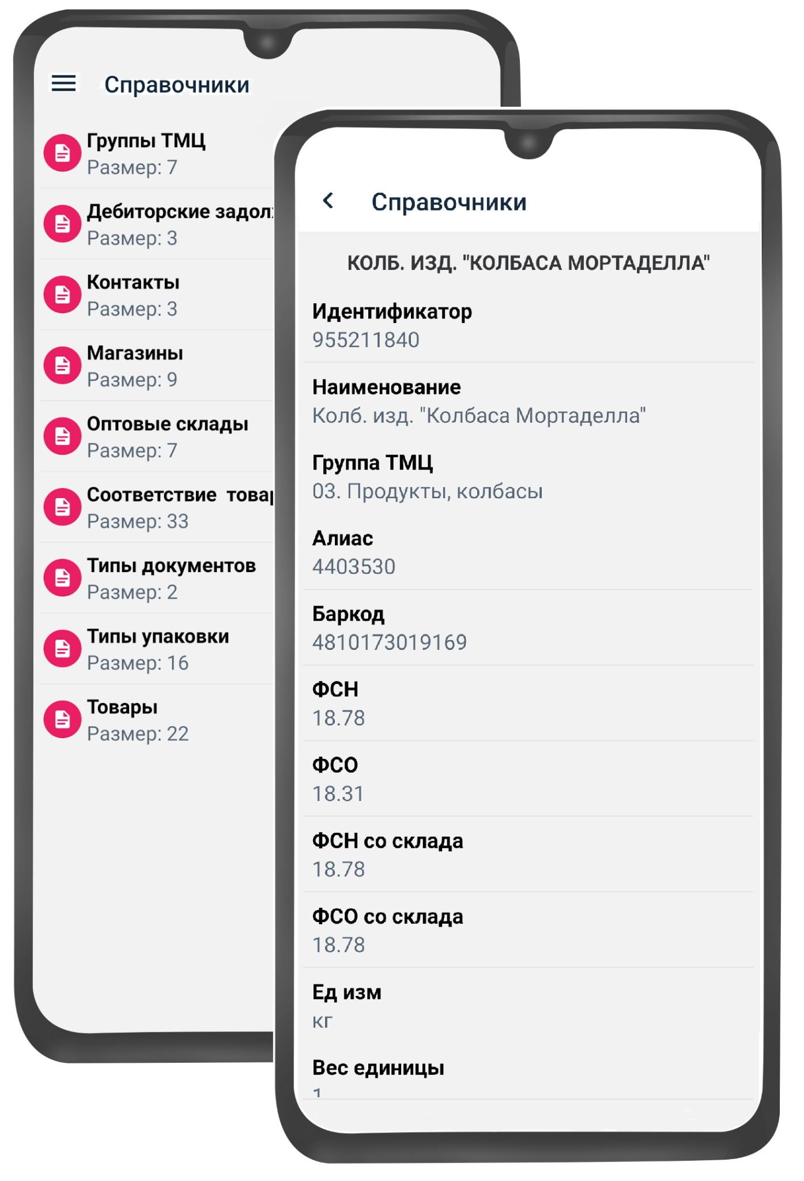

Синхронизация с ERP системой

Для работы в приложении необходимо иметь доступ к актуальным данным, чтобы агент мог оперативно оформлять заявки и проводить операции с товарами и клиентами. Для этого предусмотрен механизм синхронизации данных с ERP системой предприятия.

## Заявки

Приложение позволяет агенту оперативно оформлять заявки на поставку товаров на месте у клиента.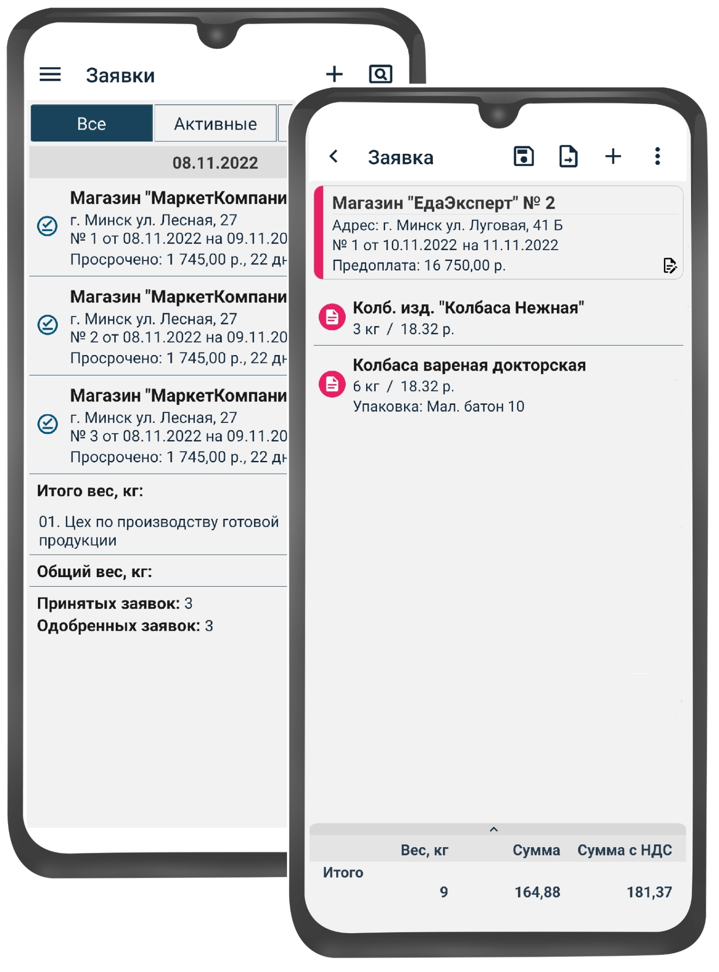

А также просматривать уже созданные заявки на поставку товаров за предыдущий период и создавать копии на основании оформленных ранее.

При этом агент может фильтровать заявки по заданным параметрам, таким как клиент, дата, статус заявки и т.д.

## 

## 

Агент может выбрать необходимые товары из списка, указать их количество, упаковку и другую необходимую информацию. 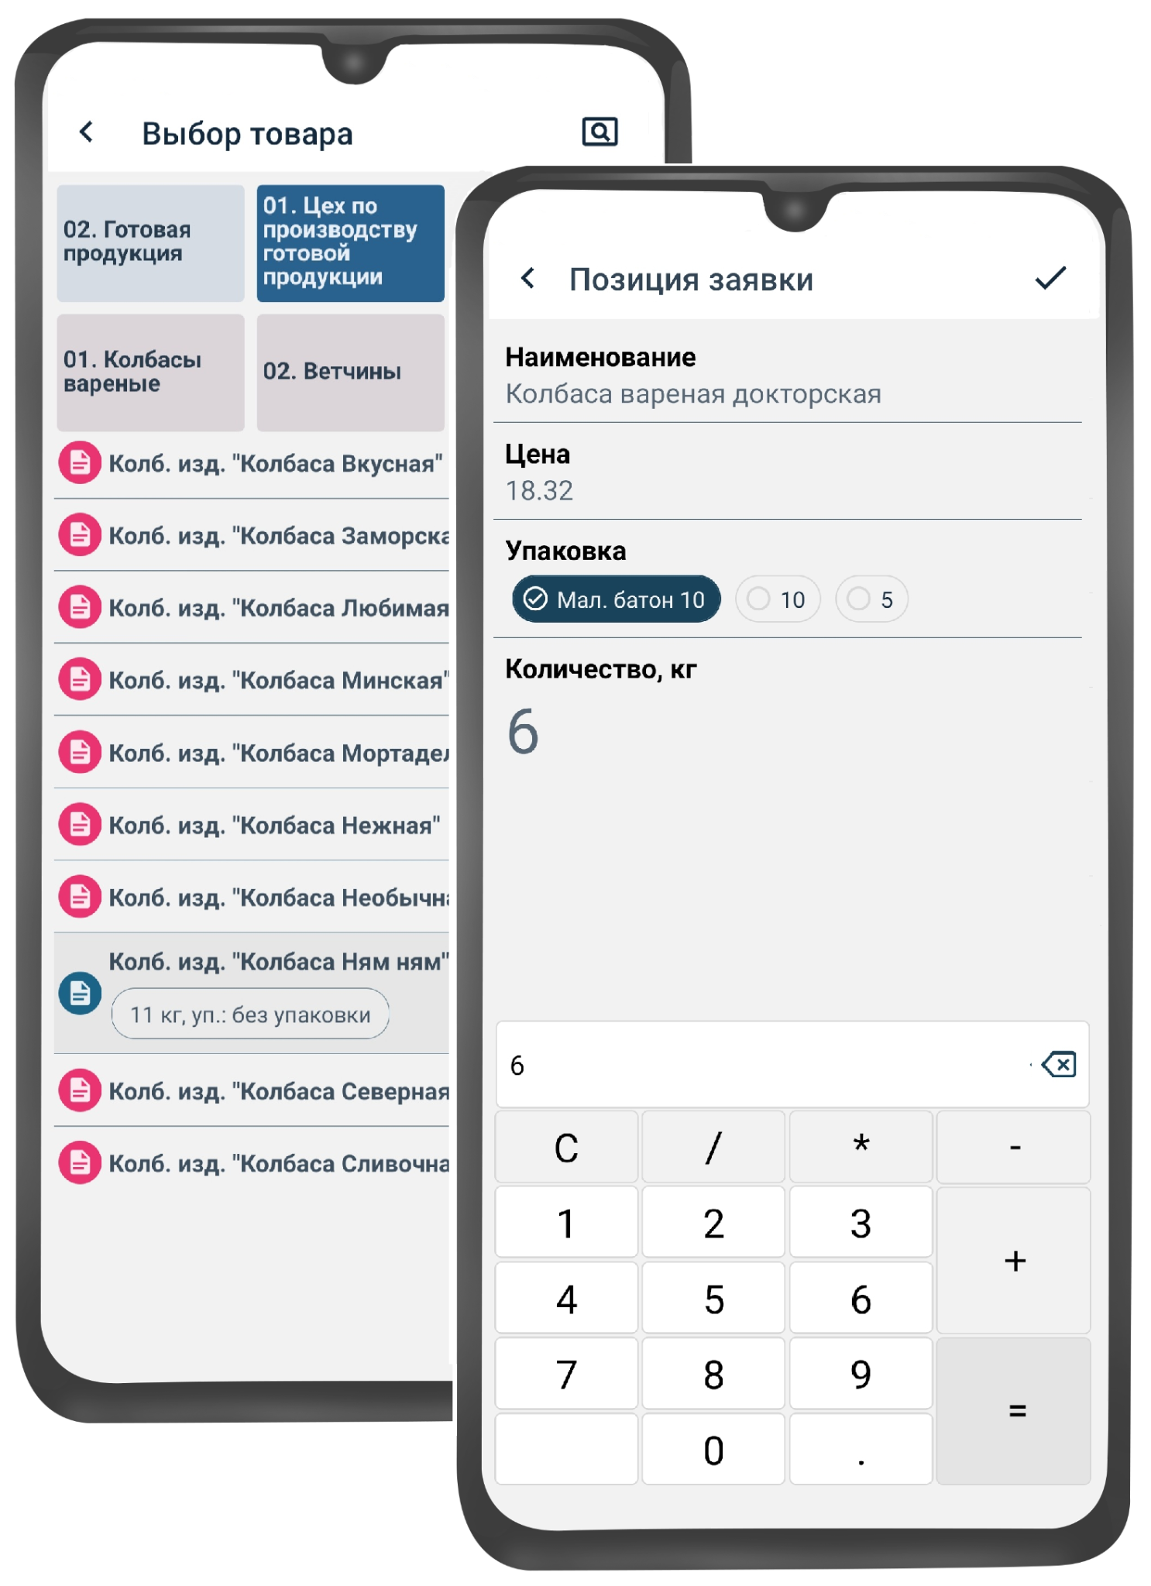

При оформлении заявки при необходимости могут учитываться матрицы товаров.

## 

## Маршруты

Приложение для агентов предоставляет возможность получать маршруты перед началом работы и просматривать их на карте. 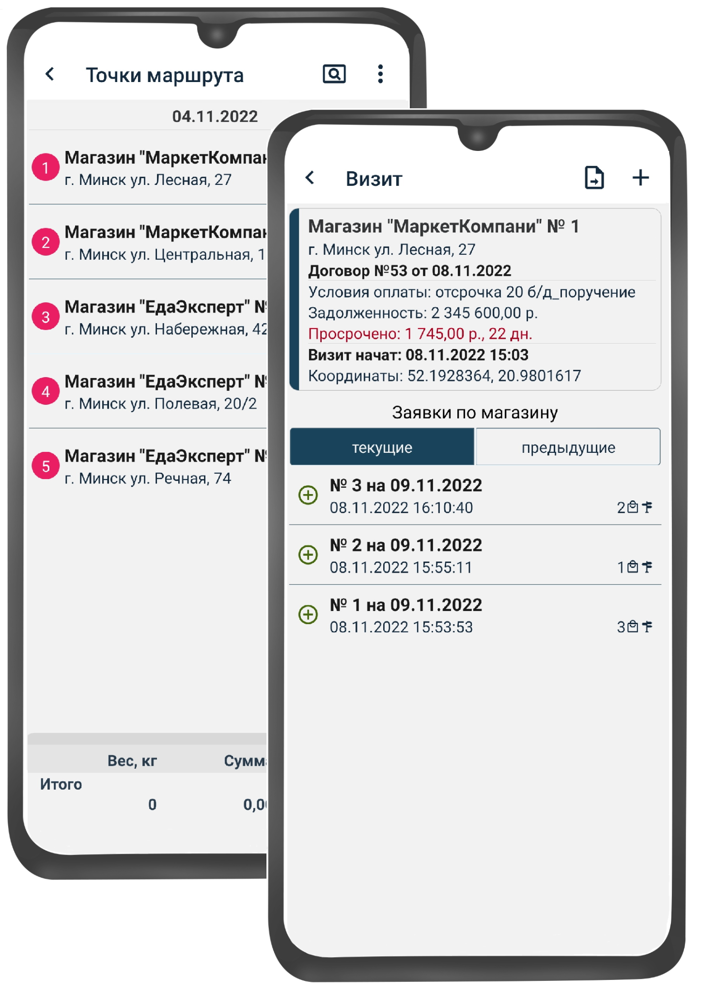

Кроме того, в приложении отображается информация о каждой торговой точке, включая контактные данные и историю продаж.

В момент посещения торговой точки агент создает визит и вносит заявки на поставку товаров для данного клиента.

## 

## 

## 

## 

## Карта

Приложение для агентов позволяет просматривать маршрут с торговыми точками на карте Google Maps или в виде списка, а также отображать текущее местоположение агента на карте. 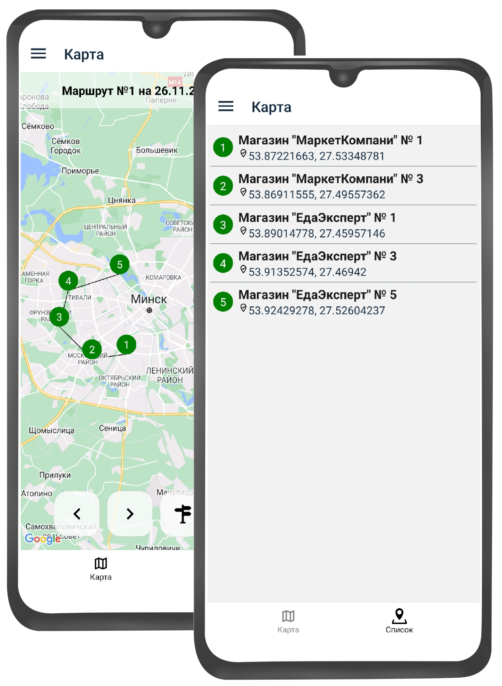

Это помогает агентам оптимизировать свой маршрут и быстрее добираться до торговых точек.

## 

## Матрицы

Матрицы товаров содержат список товаров, доступных для заказа в конкретной торговой точке, а также цены и возможные скидки на эти товары.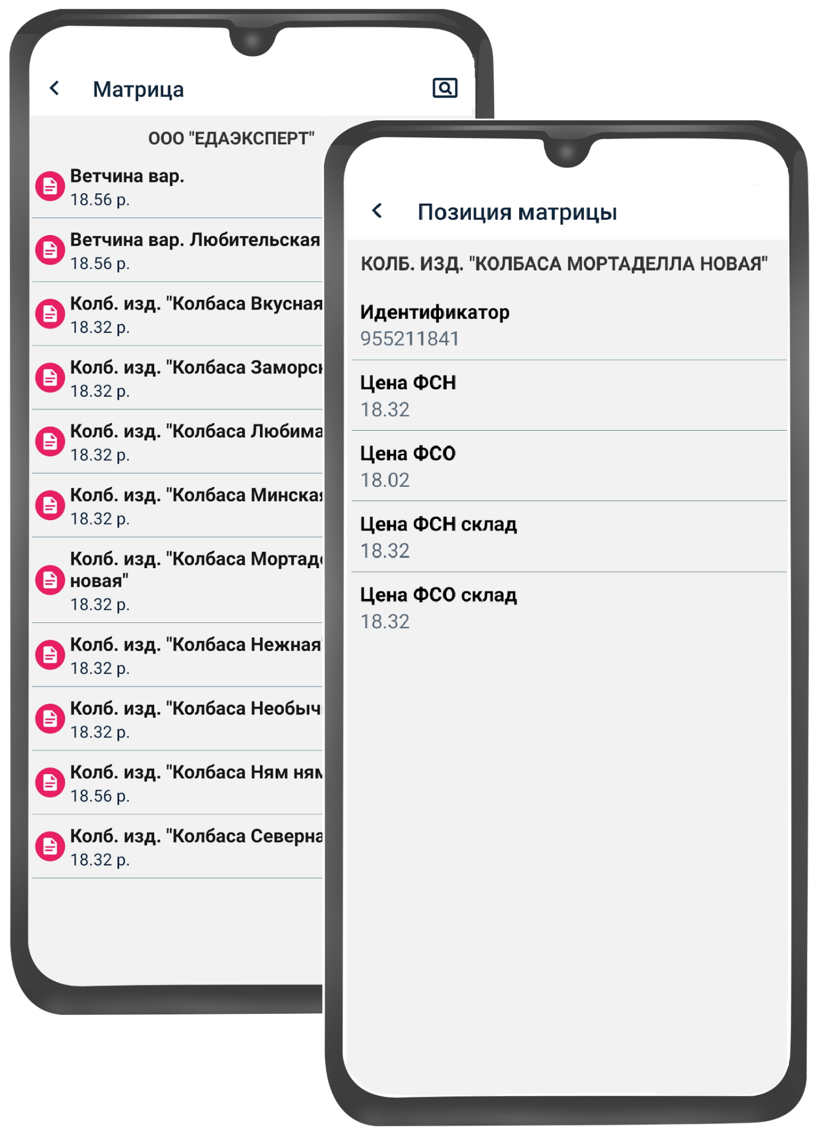

Агент может посмотреть матрицу для торговой точки и выбрать нужные товары, учитывая цены и скидки, чтобы оформить заявку.

## 

## Задолженности

Агент имеет оперативную информацию о задолженности клиента для принятия решений по оформлению заявки.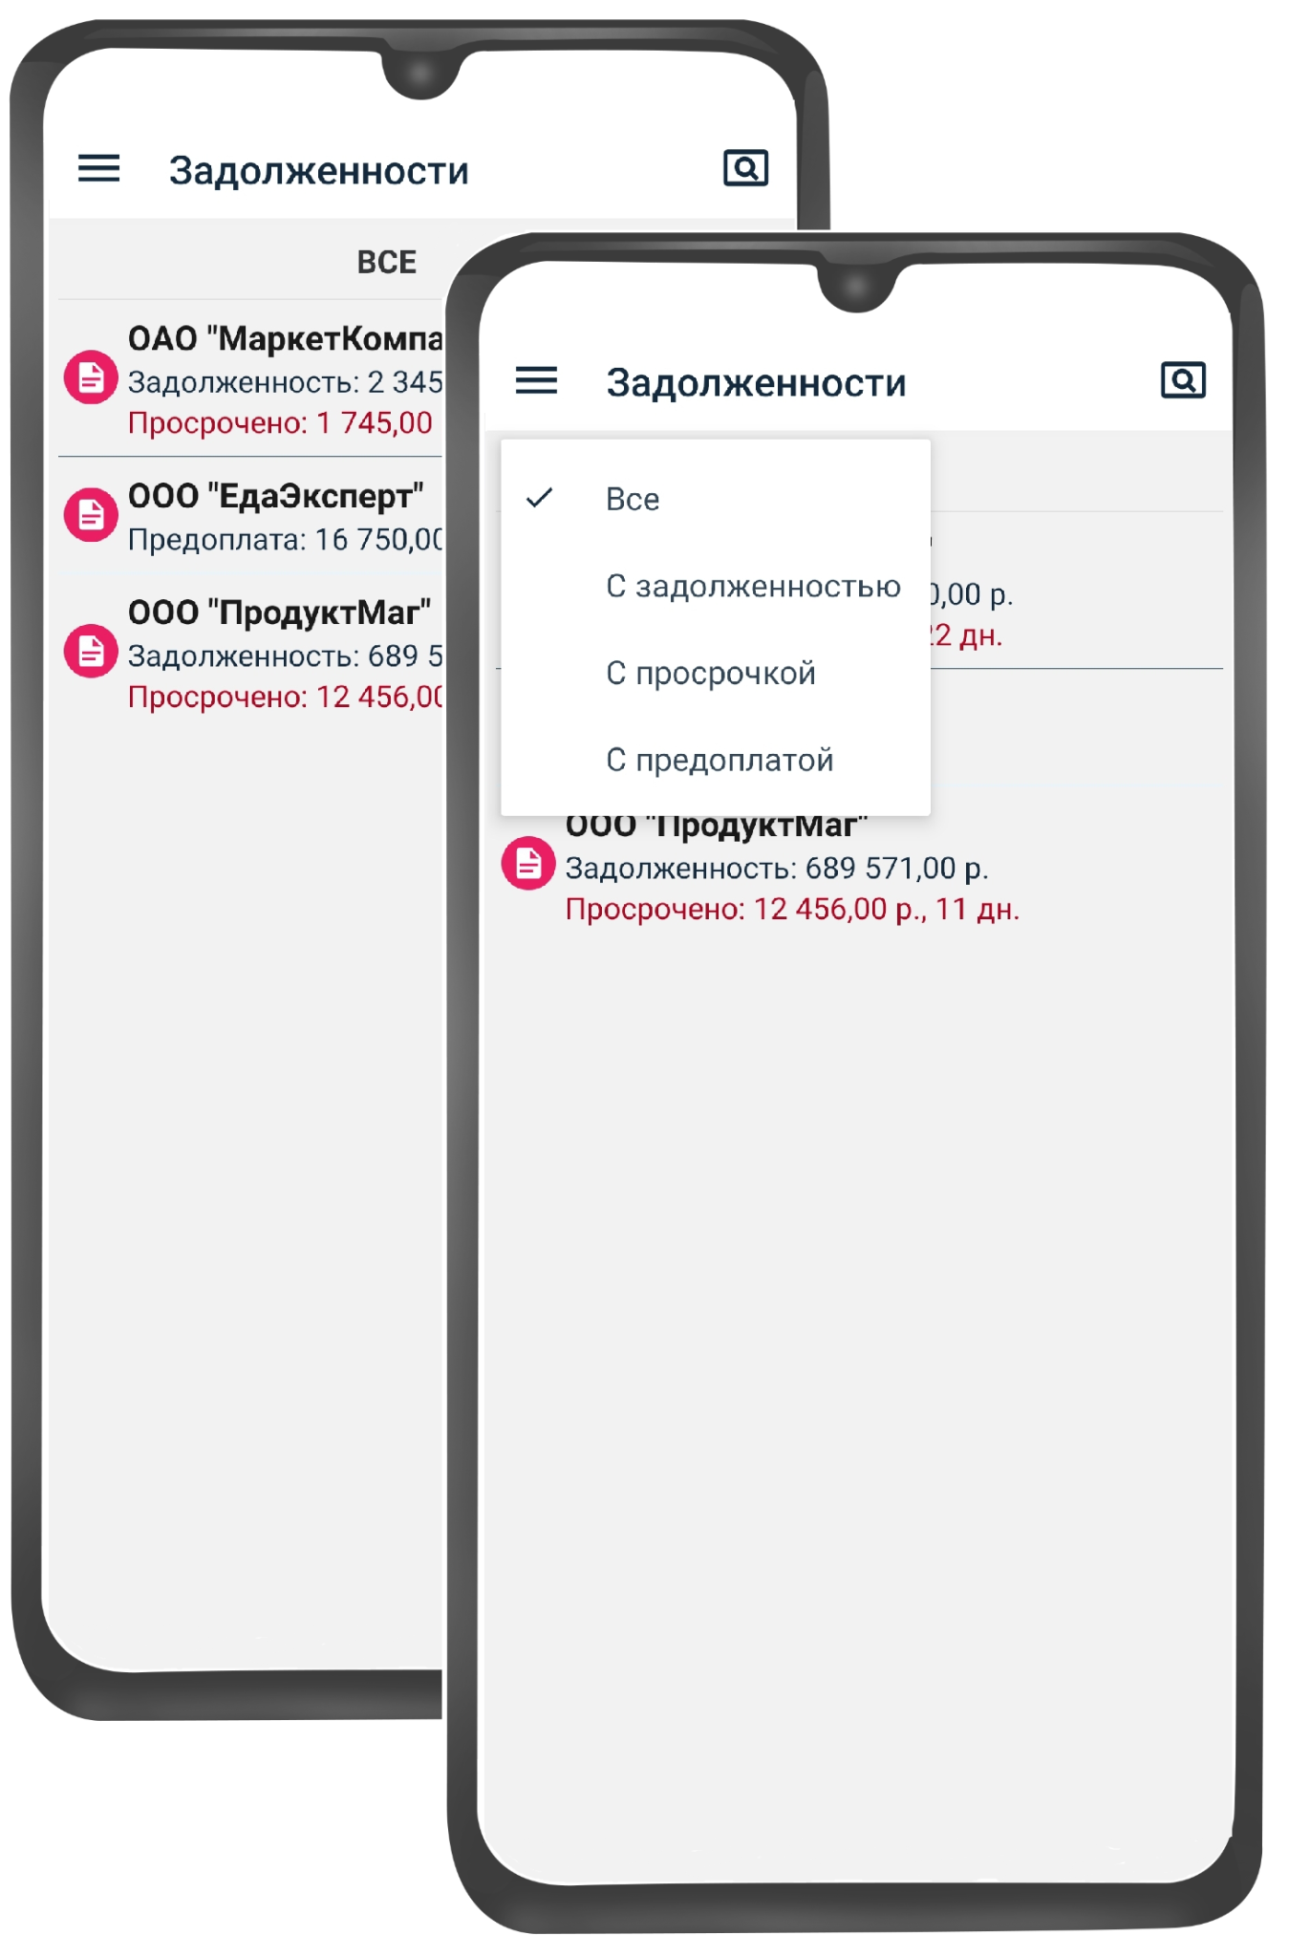

## 

## Отчеты

С помощью приложения можно формировать различные отчеты по принятым заявкам за определенный период.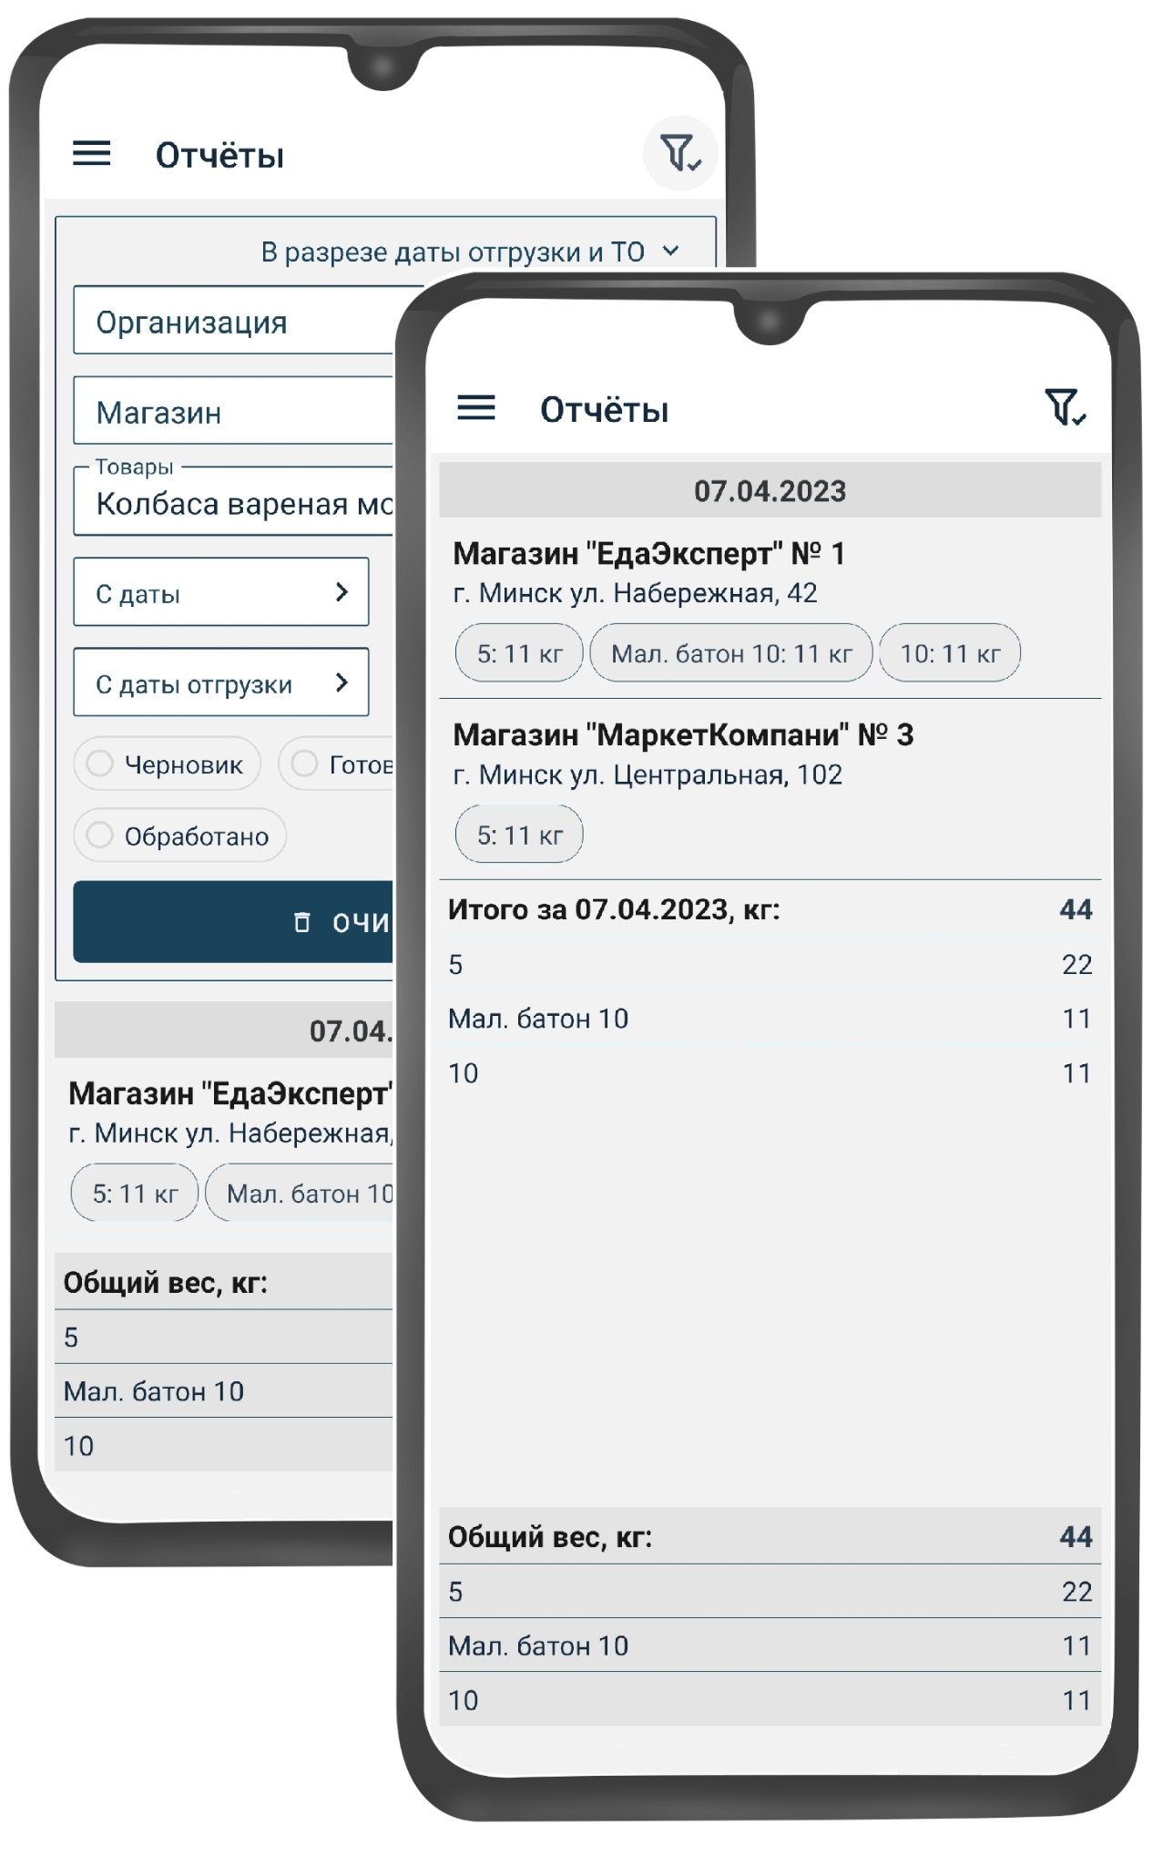

Например, можно посмотреть вес проданных товаров в разрезе дат отгрузки и магазинов, в разрезе групп или товаров и т.д.

## Веб-приложение для администрирования пользователей

Веб-приложение для администрирования пользователей имеет интуитивно удобный интерфейс и позволяет администратору системы управлять всеми пользователями мобильного приложения **GDMN Агент**.

Администратор системы может выполнять следующие действия: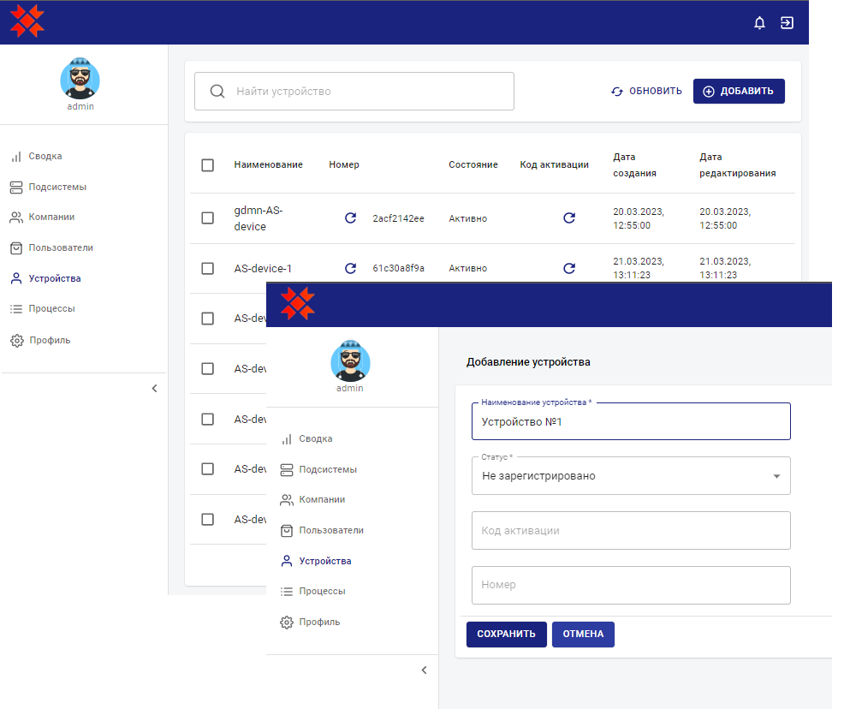

* создавать новые учетные записи для пользователей
* назначать устройства для этих учетных записей и изменять их статусы
* получать коды активации для регистрации новых устройств

## ERP-система

ERP-система автоматизирует основные бизнес-процессы и позволяет управлять ими для достижения оптимальной производительности.

ERP-система для данного приложения предоставляет следующие возможности:

* сформировать и отправить необходимые справочники и первичные документы (матрицы товаров, прайсы, список контрагентов и торговых точек, задолженности по клиентам)
* сформировать маршруты для торговых агентов
* систематизировать полученные заявки и получить аналитические отчеты
* провести анализ степени выполнения принятых заявок

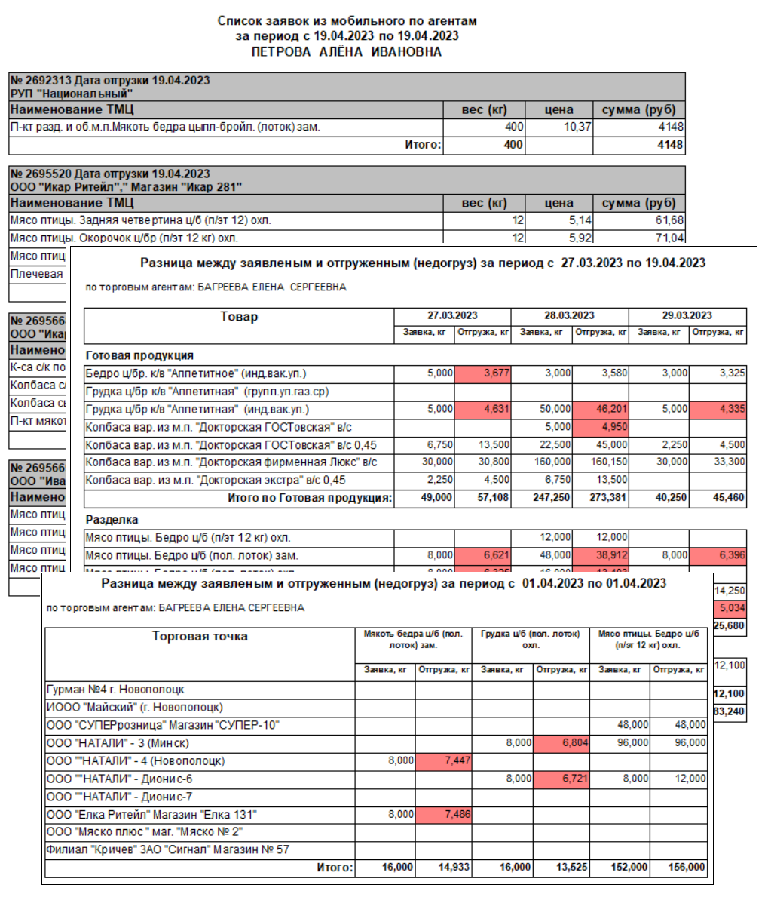

## Технические требования

Для стабильной работы приложения **GDMN Агент** необходимо выполнение следующих требований:

Требования к мобильным устройствам:

* версия операционной системы: **Android 7** или более новая
* размер оперативной памяти (ОЗУ) устройства: не менее 3 GB (рекомендуется 6 GB для комфортной работы пользователя)

Интеграция с информационной системой предприятия:

* используемое ПО должно позволять выполнять обмен информацией по протоколу HTTPS через REST запросы к серверу мобильного приложения.

Если используется сервер приложения на платформе Гедымин:

* версия операционной системы: Windows Server 2019 или более новая, Windows 10 Professional, Windows 11 Professional
* оперативная память: от 64 Гб (зависит от размера базы данных предприятия)
* дисковая подсистема на основе RAID контроллера и массива NVMe или SSD дисков